Страничка врача- педиатра

Клещевой вирусный энцефалит.

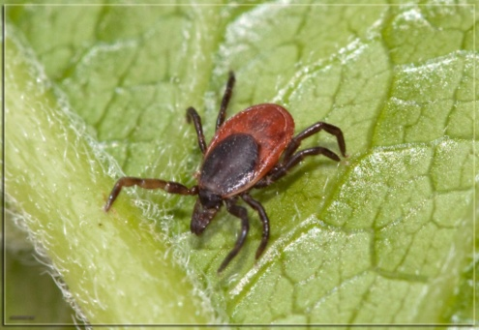
Управление Роспотребнадзора по Нижегородской области информирует:

В связи с началом сезона присасывания клещей возникает угроза заражения населения клещевым вирусным энцефалитом, иксодовым клещевым боррелиозом и другими инфекциями, передаваемыми клещами. В целях профилактики заболеваний, связанных с укусами клещей необходимо выполнять следующие правила:

-отправляясь в лес, следует надевать длинные брюки и плотно облегающую с длинными рукавами на манжетах рубашку. В качестве застежек лучше использовать молнии, а не пуговицы. В настоящее время разработаны и реализуются специальные костюмы, защищающие человека от присасывания клещей и укусов комаров, в которых будет безопасно находиться в лесу.

-во время отдыха на природе избегать пребывания на участках, густо заросших травой;

-проводить само- и взаимоосмотры каждые 10-15 минут с целью обнаружения клещей;

-использовать высокоэффективные акарицидные (убивающие клещей) средства типа «Рефтамид таежный», «Фумитокс-антиклещ», «Гардекс антиклещ», «Перманон» и др. или препараты типа «Кра-реп» и «Москитол-антиклещ», содержащие как акарицидные , так и репеллентные (отпугивающие) вещества;

-после возвращения из леса необходимо тщательно осмотреть тело и одежду. При обнаружении присосавшегося клеща, необходимо обратиться в ближайшее медицинское учреждение. Необходимо помнить, что клещ должен доставляется в лабораторию в максимально короткие сроки для определения дальнейшей тактики экстренной профилактики клещевого вирусного энцефалита.

С 01.05.2015 г. прием клещей на исследование в лабораторию особо опасных инфекций ФБУЗ «Центр гигиены и эпидемиологии в Нижегородской области» производится по графику:

понедельник, вторник с 9-00 до 18-00

среда, четверг, пятница-с 9-00 до 16-00

в выходные и праздничные дни- с 9-00 до 12-00,

без перерыва на обед.

При наличии направления из медицинской организации исследование клеща будет проводится, бесплатно. Лаборатория расположена по адресу г. Н. Новгород, ул. Тургенева, д.1 (2-х этажное здание во дворе).

